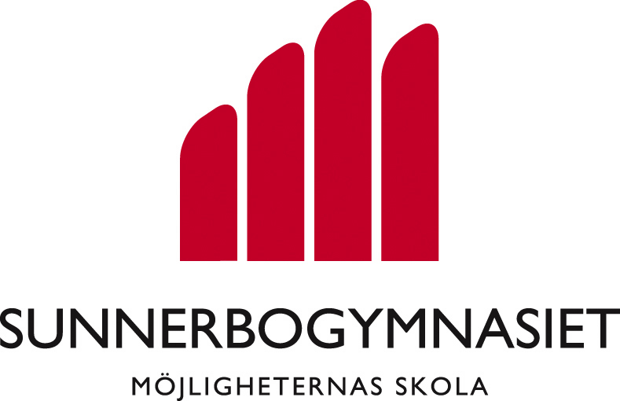
Religionskunskap A
Lärare Patrik Svensson

Judendom

Am Jisrael Israels folk
Eretz Jisrael Israels land
Torat jisrael israels lära

Mer än en religion!!

Civilisation Etnisk tillhörighet Nationell identitet Intellektuellt ställningstagande

Ett språk En kultur/tradition En historia

Symboler

Menoran=sjuarmade ljusstaken
Davidsstjärnan=Davids mage/sköld
Torah skåpet=Torah rullarnas plats
Tamid=Eviga lampan
Bima=Podium som liturgin leds från.
Keppa=Mössan

Sionismen

Nationell rörelse 1800-talet
Masada intogs år 73 e kr.
1896 Theodore Herzl Der Judenstaat
1917 Engelsmännen Palestina.

Antisemitism=teologisk, politisk, sociala former.

